01.12.2025

Тюменский Росреестр закроет 2025-й год тремя консультациями

Управление Росреестра по Тюменской области информирует о проведении телефонных консультаций.
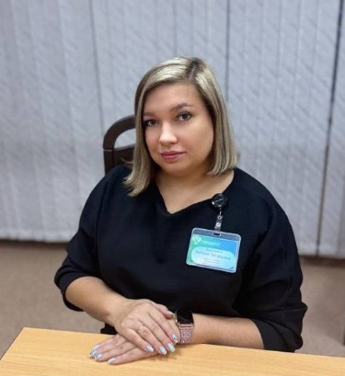
12 декабря начальник государственного земельного надзора Наталия Калинина разъяснит вопросы об использовании электронных сервисов в контрольно-надзорной деятельности.

Консультирование состоится с 11 до 12 часов по телефону – 8 (3452) 58-25-55.

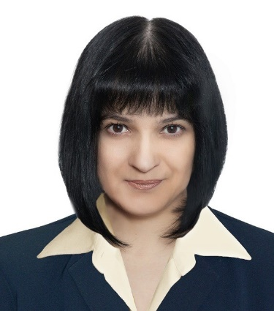
18 декабря начальник отдела повышения качества данных ЕГРН Ирина Крендясова разъяснит актуальные вопросы, связанные с наличием в ЕГРН обременения в виде ареста (запрета) на объекты недвижимости.

Консультирование состоится с 11 до 12 часов по телефону – 8 (3452) 43-73-33.


25 декабря начальник отдела государственной регистрации недвижимости в электронном виде Татьяна Димитрова разъяснит способы получения услуг ведомства в электронном виде через сайт Росреестра и портал Госуслуг.

Консультирование состоится с 11 до 12 часов по телефону – 8 (3452) 43-87-43.

Пресс-служба Управления Росреестра по Тюменской области

